Урок

профессионально – трудового обучения
по профилю швейное дело
в специальной (коррекционной школе)
« Изготовление наволочки с клапаном».

Класс: 5
Тип урока: повторительно – обобщающий.

Учитель : Мелякова Е.Е.

Цель:
Практическое применение технологических приемов по изготовлению однодетального изделия наволочки с применением двойного шва.
Задачи урока:
образовательные:
- обобщить и систематизировать знания обучащихся по теме « Наволочка»;
- закрепить умения и навыки выполнения бельевых швов;
- закрепить знания правил ТБ при работе с инструментом для ручной обработки и на оборудовании;
коррекционно-развивающие:
- развивать наглядно – образное мышление, объем внимания, связную речь, долговременную память;
- развивать глазомер обучащихся, мелкую моторику;
- увеличить работоспособность обучающихся путем применения физминуток;
- формировать навыки само- и взаимоконтроля;
воспитательные:
- воспитывать умение сотрудничать в коллективе, самостоятельность.
Методы:
- словесные: беседа;
- наглядные: технологическая последовательность изготовления наволочки (карточки и образцы), образец готового изделия;
- практические.
Оборудование и наглядные пособия:
- бытовая швейная машина с электроприводом «Janome»,
- инструмент для ручных работ,
- оборудование для ВТО,
- образцы применяемых швов,
- образец готового изделия,
- готовый крой,
- сантиметровая лента, линейка,
- наглядное пособие « Найди цифру»,
- дидактическое пособие « Технологическая последовательность изготовления наволочки с клапаном»,
- демонстрационный иллюстративный материал « Виды наволочек» и « Виды швов, используемых при пошиве наволочки с клапаном»,
- набор карточек «Инструменты и оборудование»,
- предметные карты «Технология выполнения швов» и «Технология изготовления наволочки с клапаном»,
- демонстрационный плакат с пословицей,
- набор карточек со словарными словами.
Материалы: крой изделия, нитки.

Межпредметные связи: чтение, математика, развитие речи.

Словарь: наволочка с клапаном, клапан, постельное белье, хлопчатобумажные ткани, льняные ткани, краевой шов вподгибку с закрытым срезом, двойной шов.

Ход урока:
1 час
I. Организационный момент.
Цель: психологический настрой на работу, коррекция объёма внимания.
1.Приветствие, проверка готовности к уроку.
Добрый день всем, кто пришёл на наш урок! Встаньте ровно. Теперь тихонько садитесь. С хорошим настроением начинаем наш урок. Я уверена, что вы покажите хорошие результаты работы.
2. Коррекционное упражнение « Проверим настроение».
3. Коррекционное упражнение « Найди цифру».
Внимательно рассмотрите плакат. Посчитайте количество пятерок, а теперь количество семерок.
II. Актуализация опорных знаний.
Цель: систематизация и закрепление знаний обучающихся по теме;
коррекция связной речи;
коррекция долговременной памяти.
1.Сообщение темы урока.
-Ребята, чтобы узнать тему урока вам нужно отгадать загадку: «Очень мягкая толстушка, всех бездельников подружка. А зовут её……….».Подушка
Правильно, ребята, это подушка. - Какое изделие для подушки мы шьем? (наволочка)
-Как правильно произносится это слово?
Задание. Произнесите слово НАВОЛОЧКА по слогам всем хором.
-Тема нашего урока « Изготовление наволочки с клапаном».
-На уроке вы будете шить наволочку с клапаном и отвечать на теоретические вопросы по теме урока.
2.Повторение.
а)Ответы детей на вопросы учителя. К какому виду изделий относится наволочка?
Ответ: Наволочка относится к постельному белью.
Какая ткань используется для пошива наволочек?
Ответ: Наволочку шьют из хлопчатобумажной и льняной ткани
Как вы думаете, от чего зависит форма и размер наволочки?
Ответ: Форма и размер наволочки зависит от формы и размера подушки?
Из скольких деталей состоит наволочка с клапаном?
Ответ: Наволочка с клапаном имеет одну деталь
Какие виды обработки застежки применяются при пошиве наволочки?
Ответ: Наволочки могут быть на завязках, на пуговицах, на молнии, с клапаном.
б)Тест «Последовательность изготовления наволочки с клапаном».
Вспомните последовательность изготовления наволочки с цельнокроеным клапаном. Для этого вам предлагается ответить на тест (Приложение 1).
Проверка выполнения теста будет происходить в форме взаимопроверки.
Для этого обменяйтесь листами с ответами с товарищем. Теперь сравните результаты проверки с правильными ответами
3. Закрепление знания последовательности изготовления наволочки с цельнокроеным клапаном.
И так, какую операцию будете выполнять первой? Обработать поперечные срезы.
Что будете делать дальше? Выполнить разметку для клапана.
Какую операцию будете выполнять после этого? Обработать боковые срезы.
Какую обработку изделие проходит в конце ? ВТО готового изделия.
4. Закрепление знаний приемов выполнения швов, используемых при пошиве наволочки с клапаном. Вспомните, какие швы применяются для пошива наволочки с клапаном?
Ответ: Для обработки поперечных срезов наволочки применяют краевой шов вподгибку с закрытым срезом и для обработки долевых срезов наволочки - двойной шов
Задание 1.
Из предложенных предметных карт выберите ту, на которой показана технология выполнения шва вподгибку с закрытым срезом. Расскажите, как выполнять шов. Подогнуть срез на изнаночную сторону на 0,5см заутюжить и еще раз перегнуть на1-1,5см заутюжить, застрочить на 0,1см от края. Шов приутюжить. Проверить качество работы.
Задание 2.
Из предложенных предметных карт выберите ту, на которой показана технология выполнения двойного шва. Расскажите, как выполнять шов. Сложить две детали изнаночными сторонами внутрь, уравнять срезы, стачать шириной шва 0,5см, затем изделие вывернуть на изнаночную сторону, выметать шов и стачать швом 0,7см от края. Шов приутюжить. Проверить качество работы.
Задание 3 «Машинные бельевые швы». Установите правильное соответствие между названиями и графическими изображениями швов (Приложение 2). Правильный ответ: а-3, б-2,в-1
3. Физкультминутка .
Упражнение «Гора».
Опустите руки вниз, спину выровняйте, голову не наклоняйте. Медленно поднимите руки вверх и сцепите их в замок над головой. Представьте, что ваше тело – гора. Одна половинка горы говорит: «Сила во мне» и тянется вверх. Другая говорит: « Нет, сила во мне» и тянется вверх. «Мы обе сильные» - решили они- «Мы две половинки одной горы, и сила в нас обеих!» Потянулись обе вместе, сильно – сильно . Медленно опустите руки и улыбнитесь. Молодцы! 4. Правила ТБ. Задание. У меня в руках набор карточек с изображением предметов. Вы берете одну карточку и рассказываете правила ТБ при работе на оборудовании или с инструментом, изображенном на выбранной вами карточке.. III.Практическая работа. Цель: отработка навыков выполнения бельевых швов. 1.Вводный инструктаж. Перед началом работы проверьте крой наволочки, определите срезы наволочки, направление долевой нити. После каждой машинной работы обработанную часть приутюжьте . Перед работой проверьте нагрев утюга, чистоту подошвы утюга. При утюжке хлопчатобумажных тканей t утюга ставьте на 3. Изделие утюжат справа налево по направлению долевой нити. Отутюженное изделие сложите. 2.Массаж рук. . Ребята, прежде чем начать работать давайте разогреем руки. 3.Самостоятельная работа обучающихся.
III. Итог урока, оценка деятельности обучащихся. Цель: формирование навыков самоконтроля, взаимоконтроля. 1.Анализ работы класса. 2.Выставление оценок.

2 час.
I. Организационный момент.
Цель: психологический настрой на работу, коррекция произвольного внимания.
1.Проверка готовности к уроку.
2. Коррекционное упражнение «Послушай сердце».
Вы вернулись с перемены, чтобы настроиться на работу, садитесь удобно, закройте глаза, опустите руки, вдохните глубоко, выдохните. Повторите. Положите руку на грудь, послушайте сердце, дышите ровно, глубоко. Откройте глаза. Начинаем работу.
3. Работа с пословицей.
Посмотрите на доску. Прочитайте пословицу. Подумайте, что означает (ответы 2-3детей).
Над чем постараешься, тому порадуешься.
II.Основная часть.
Цель: закрепление знаний обучающихся по теме.
1.Повторение последовательности изготовления изделия.
2. Правила ТБ. Игра « Да – нет».
Я называю правило, если вы согласны говорите - «да», если не согласны - “нет”. Будьте внимательны.
1.Сидеть надо, склонившись к машине пониже (нет) (в ходе урока буду следить за соблюдением посадки и правил);
2.Выполняя влажно-тепловую обработку работать стоя на резиновом коврике (да), включать и выключать утюг сухими руками (да), берясь за шнур (нет);
3.Следить за правильным положением рук (да);
4.Сломанную иглу взять на память (нет).
5. Ножницы передавать лезвиями вперед (нет).
III. Практическая работа.
Цель: отработка навыков выполнения бельевых швов.
1.Вводный инструктаж. Приступайте к работе. Соблюдайте правила посадки за швейной машиной, следите за длиной стежки. Не забывайте выполнять закрепки.
2. Самостоятельная работа обучающихся.
3. Гимнастика для глаз.
И.п. сидя за партой
Зажмурить глаза (5 сек.)
Широко открыть глаза (5 сек.)
Поднимите глаза вверх, не поднимая головы, опустите вниз. ( 2-3 раза). Посмотрите вправо, влево. ( 2-3 раза). 4. Текущий инструктаж (по мере необходимости). IV.Итог урока. Цель: выявление типичных ошибок, проведение анализа работы.
- Уборка рабочих мест.
- Оценка работы обучающихся.
- Анализ работы класса.

Примеры слайдов
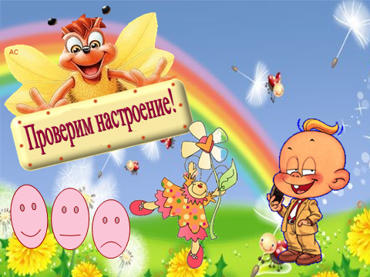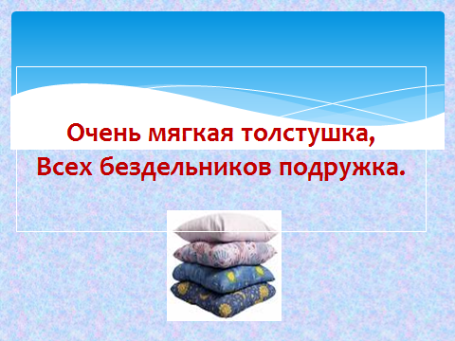
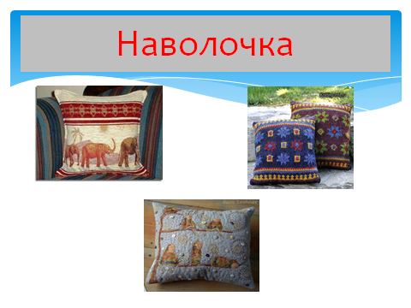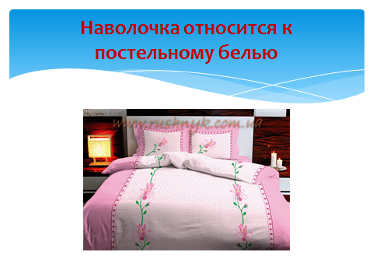
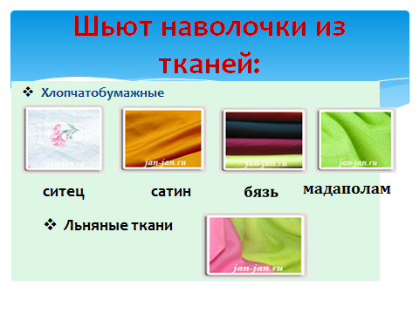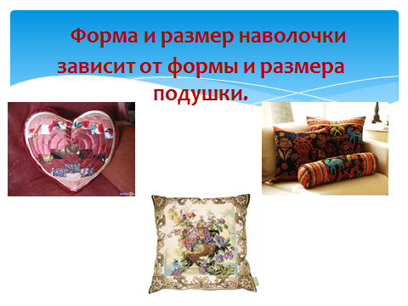
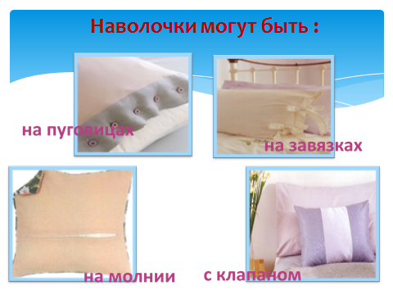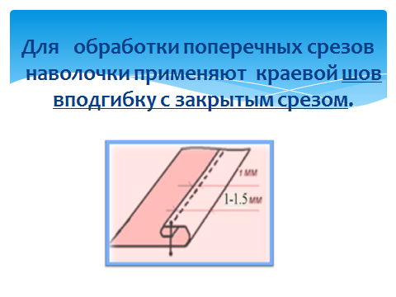
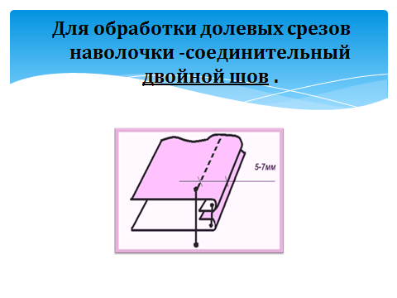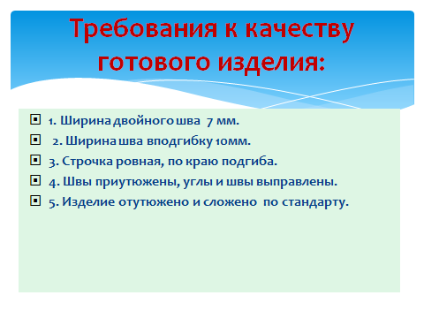
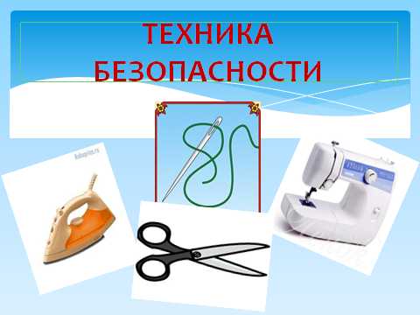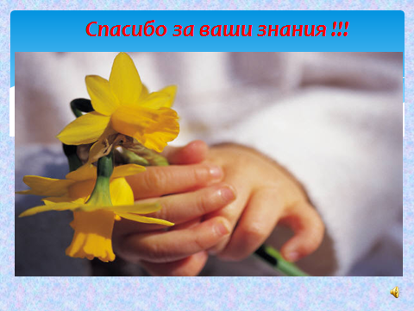

Приложение 1.

Тест «Последовательность изготовления наволочки с клапаном».
Найди ошибки в инструкционной карте.

1.Выполнить разметку для клапана.
2.Обработать поперечные срезы.
3.Обработать боковые срезы.
4.Отутюжить готовое изделие.

1-----------------
2------------------
3------------------
4------------

Приложение 2.

Задание «Машинные бельевые швы». Установите правильное соответствие между названиями и графическими изображениями швов . а) стачной, б) двойной, в) шов вподгибку с закрытым срезом.
1 2 3
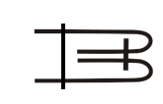
а ------------ б------------ в-----------------

Литература:
1. Крючкова Г. А. Технология и материалы швейного производства: [Учебник для нач. проф. образования] / Г. А Крючкова. - М. : Издательский центр «Академия», - 2000. – 400 с.
2. Практикум по производственному обучению профессии «Портной»: [Учебное пособие для нач. проф. образования ] / Т.В. Могузова, Н. Н. Байракова, Е. В. Тулупова, Е. В. Стрельцова. – М.: Издательский центр «Академия», - 2002. - 112 с.
3. Картушина Г.Б. ,Мозговая Г.Г.Швейное дело : учеб. для 5 класса(коррекц.)образов.учреждений8 вида-М.:Просвещение, 2004.-160с.
4. Васенков Г.В. Актуальные проблемы профессиональной подготовки умственно отсталых учащихся //Дефектология. 1998. № 4. С.40-46

